См | 1 | 2 | 3 | 4 | 5 | 6 |  | 7 | 8 | 9 | 10 | 11 | 12 | 13 |  | 14 | 15 | 16 | 17 | 18 | 19 | 20 |  | 21 | 22 | 23 | 24 | 25 | См
- Изучи схемы фундаментов, представленные в экспозиции.
Определи названия построек и отметь их на панорамном плане архитектора В. И. Баженова.

Вариант № 1  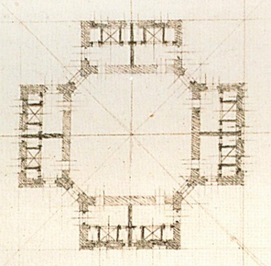  Название: ________________ |  |  |  |  |  |  | Вариант № 2  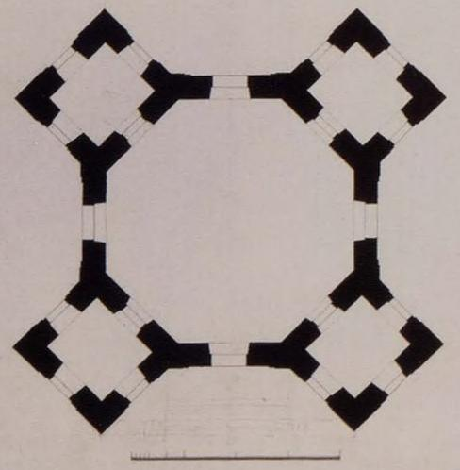  Название: ________________ |  |  |  |  |  |  |  | Вариант № 3  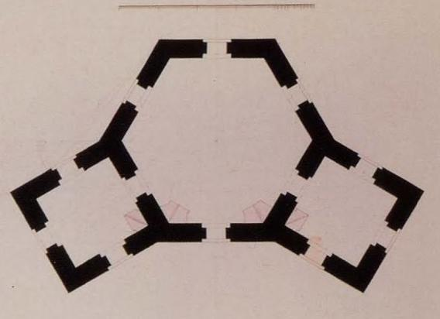  Название: ________________ |  |  |  |  |  |  |  | Вариант № 4  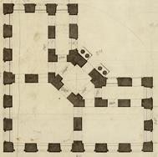  Название: ________________
2. Выполни измерения.  Используя сантиметровую шкалу, измерь периметр внешних стен построек, а также их толщину, укажи значения на схеме. Переведи полученный результат в метры, используя масштаб. |  |  |  |  |  |  |  |  |  |  |  |  |  |  | 3. Предварительный расчёт количества кирпичей.  Сколько кирпичей необходимо приобрести для возведения внешних стен при их высоте h = 8 м?  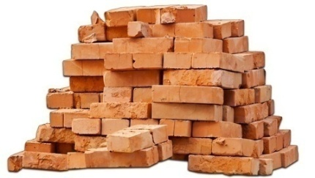  1 м³ = 400 штук кирпичей
Периметр стен P =

Толщина стен d =
Масштаб: 1:50

4. Задача на совместную работу.  Две бригады каменщиков вместе могут выполнить необходимый объем работ за 8 часов. Первая бригада могла бы выполнить эту работу на 12 часов быстрее, чем вторая бригада. За сколько часов могла бы выполнить всю работу первая бригада, если бы она работала одна?  Ответ: | 6. Оптимизация количества закупаемых кирпичей с учетом оконных проёмов.  Используя известные тебе формулы для вычисления площади фигур, вычисли, чему равна площадь оконного проема. Какой объем кирпичей не будет использован при его устройстве в стене? Одно деление на осях считать равным 20 см.  Y  0  Х  S₁  S₂
5. Выбор окон для построек.
Изучи видео 3D-реконструкции дворцового ансамбля, а также иные материалы, представленные в экспозиции. Выбери вид оконного проема для каждой постройки.
Вариант №1: _____

Вариант №2: _____

Вариант №3: _____

Вариант №4: _____ a b c d

